**UNIVERSIDAD DE LAS FUERZAS ARMADAS – ESPE**

**Nombre:** Josue Gualotuña

**Asignatura:** Programación Orientada a Objetos

**NRC:** 1939

**Fecha:** 11/12/2024

**Tema:** Sistema de Gestión Bancaria en Java con POO

**Clase “CAJAFUERTE2”**

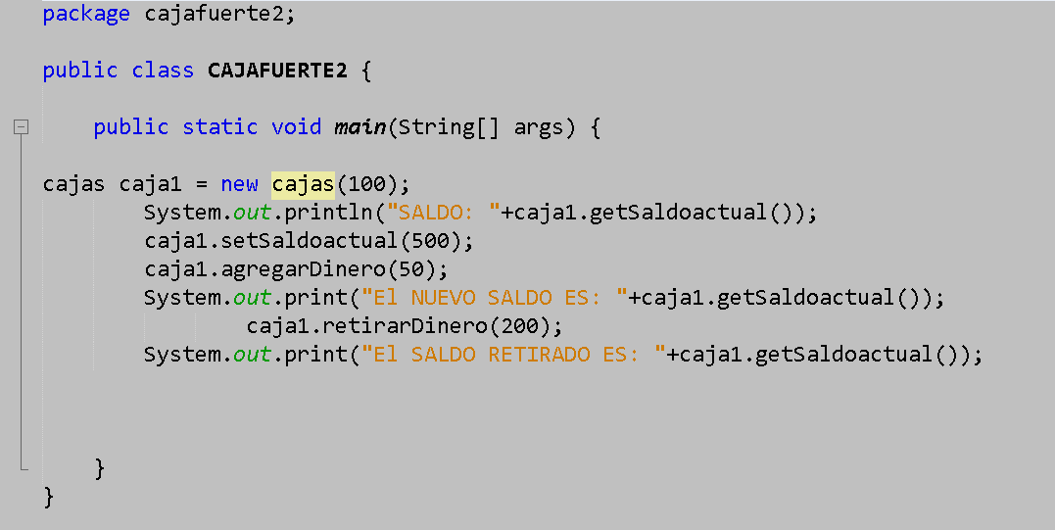

**Código de la clase “CAJAFUERTE2”**

package cajafuerte2;

public class CAJAFUERTE2 {

public static void main(String[] args) {

cajas caja1 = new cajas(100);

System.out.println("SALDO: "+caja1.getSaldoactual());

caja1.setSaldoactual(500);

caja1.agregarDinero(50);

System.out.print("El NUEVO SALDO ES: "+caja1.getSaldoactual());

caja1.retirarDinero(200);

System.out.print("El SALDO RETIRADO ES: "+caja1.getSaldoactual());

}

}

**Clase “cajas”**

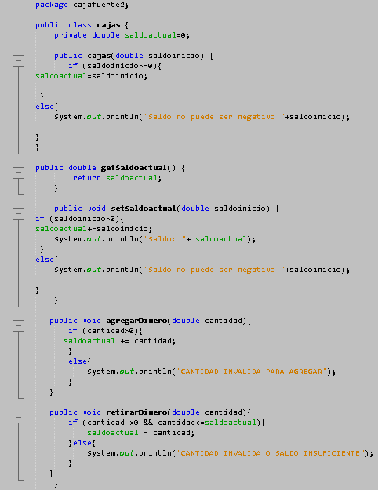

**Código de la clase “cajas”**

package cajafuerte2;

public class cajas {

private double saldoactual=0;

public cajas(double saldoinicio) {

if (saldoinicio>=0){

saldoactual=saldoinicio;

}

else{

System.out.println("Saldo no puede ser negativo "+saldoinicio);

}

}

public double getSaldoactual() {

return saldoactual;

}

public void setSaldoactual(double saldoinicio) {

if (saldoinicio>0){

saldoactual+=saldoinicio;

System.out.println("Saldo: "+ saldoactual);

}

else{

System.out.println("Saldo no puede ser negativo "+saldoinicio);

}

}

public void agregarDinero(double cantidad){

if (cantidad>0){

saldoactual += cantidad;

}

else{

System.out.println("CANTIDAD INVALIDA PARA AGREGAR");

}

}

public void retirarDinero(double cantidad){

if (cantidad >0 && cantidad<=saldoactual){

saldoactual = cantidad;

}else{

System.out.println("CANTIDAD INVALIDA O SALDO INSUFICIENTE");

}

}

}

**Código en funcionamiento**

